ОРГАНІЗАЦІЯ ГРУПОВОЇ НАВЧАЛЬНОЇ ДІЯЛЬНОСТІ НА УРОКАХ БІОЛОГІЇ ТА ХІМІЇ В УМОВАХ ОСОБИСТІСНО ОРІЄНТОВАНОГО НАВЧАННЯ
Не згасає вогонь у розумових очах
І з роками ясніш пламеніє.
Ти тримаєш дитячі серця у руках,
Ти тримаєш планети надію.
Видатний психолог ХХ століття Л. С. Виготський наочно охарактеризував ситуацію різних способів навчання, запитавши: «Що важливіше – нагодувати з ложки житину чи навчити її їсти?». Щоб навчити дитину мислити, треба навчити її діяти, причому діяти з навчальним матеріалом свідомо. Дослідження останніх десятиріч переконливо свідчать, що діалогічна форма спілкування вчителя з учнями між собою в умовах групової пошукової діяльності дає можливість розвивати не тільки мислення дитини, а й навчити її спілкуватися, оволодіти способами співпраці в процесі розв′язання навчальних завдань.
Потреби життя, шкільна практика дають нове розуміння навчання. Згідно із Законом України «Про освіту», Державною національною доктриною розвитку освіти України в ХХІ столітті, Концепцією загальної середньої освіти ми маємо здійснити кардинальний перехід від традиційного інформаційно – пояснювального навчання, зорієнтованого на передачу готових знань, до особистісно – розвиваючого, спрямованого не тільки на засвоєння знань, а й способи навчальної діяльності, розвиток творчої особистості учнів.
Урок був і залишається основним елементом навчального процесу, але в системі особистісно – розвиваючого навчання суттєво змінюється режисура уроку.
Зодчий будує храм та палаци. Композитор пише музичні твори, художник – картини… А вчитель, якщо він не «урокодавець», а творець, створює урок як твір педагогічної майстерності, створює його для дітей й разом із дітьми.
Модернізація освіти передбачає формування у школярів соціальних навичок і, насамперед, спільну працю в парах, у групах. Така навчальна співпраця виховує в учнів повагу до інших,уміння дати оцінку роботі інших або висловлювати з цього приводу критичні зауваження змінити свою думку в разі переконливих аргументів інших учасників спільної роботи. Для цього треба перетворити урок у школі на урок мислення – спілкування,урок – діалог.
Працюючи над проблемою «організація групової навчальної діяльності на уроках хімії та біології в умовах особистісно-орієнтованого навчання»,переконуюсь,що групова робота на уроці – це форма організації навчання на основі співробітництва зі спільною метою і чітко розподіленими завданнями для кожного учня,навчає дітей співпрацювати,співпереживати у колективі. Діти вчаться творчо мислити,оцінювати свої можливості і результати праці. Для такої роботи на уроці всі класи поділено на групи. Кожна група –
різнорівнева. Має свою назву і девіз. В такому складі працюють протягом навчального року. Перед початком роботи групи отримують картки з назвою відповідної ролі,яку вони мають розподілити між собою й виконувати під час роботи в групах:спікер,секретар,консультант,доповідач.
При використанні технології колективно – групового навчання я помітила,що така методика більше і краще дає можливість учням спілкуватися,висловлювати власну думку,приймати рішення,виділяти головне,аналізувати ситуацію. Дуже ефективним методом є «Мозкова атака» якою я користуюсь при проведенні актуалізації опорних знань і вмінь учнів. Такий метод дає змогу учням використовувати свої інтелектуальні можливості для швидкого та ефективного виконання завдання. На етапі вивчення нового матеріалу я використовую прийом «Джигсоу» - стратегія, при якій учні працюють у групах,вивчаючи окреме питання. Після проведення досліджень кожна група складає свій малюнок,схему і представляє її всьому класу. При цьому відбувається спільне засвоєння великої кількості інформації за короткий час.
Під час вивчення теми «Вплив алкоголю,наркотиків і токсинів на нервову систему і поведінку людини» працювало 4 групи.
І група – досліджувала проблему впливу алкоголю.
ІІ група – досліджувала проблему впливу наркотиків.
ІІІ група – досліджувала проблему впливу токсичних речовин.
ІV група – соціальні наслідки і профілактику.
Працюючи в групі , у нагороду за вміння слухати та співпрацювати учні отримують колективну мудрість інших.
На уроках часто застосовую таку стратегію навчання як асоціювання, в ході якої учні вільно і відкрито висловлюють свої думки,здійснюють зв’язки між окремими поняттями. Така робота спонукає учнів до саморозвитку,самоосвіти,продуктивної діяльності. Цю роботу я проводжу в такій послідовності :
- записую центральне поняття на дошці;
- учні записують всі поняття,пов’язанні з центральним словом;
- разом або вибірково встановлюємо зв’язки.
Організовую у групах різні форми роботи: обговорення проблем,пошук ідей,створення проекту. Застосування таких технологій сприяє розвитку критичного мислення,здатності аналізувати, зіставляти ситуації,приймати рішення. На своїх уроках ми часто з учнями граємо. Девіз таких уроків: «Гра – це іскра , яка запалює вогник допитливості». Я використовую імітаційні сюжетно – рольові ігри,ігри-подорожі. Імітаційні ігри можна використовувати,коли вивчаються процеси,явища. Ігри – подорожі подобаються учням 7 класу. Так, вивчаючи тему «Папоротеподібні», здійснюємо подорож від станції до станції, при цьому учні не тільки вивчають особливості будови і життєдіяльності папоротеподібних, а й знайомляться з традиціями та обрядами українського народу, його культурною спадщиною. Сюжетно – рольові ігри я використовую при проведенні уроків у 9 класі. Виконуючи ролі представників різних соціальних груп, учні відстоюють позиції свого персонажу та висловлюють свої точки зору щодо проблеми,а також з’ясовують її соціальну значимість. Так, при вивченні тем «Терморегуляція», «Дихання», «Харчування і травлення», учні виступають у ролі лікаря,пацієнта,еколога,юриста. Вивчаючи теми , учні не тільки оволодівають теоретичними знаннями,а й вчаться надавати першу допомогу у разі ушкодження певної системи,отримують велику кількість корисних життєвих порад.
Я вважаю, що одна із моїх важливих задач – навчити дітей дискутувати. В цьому мені допомагають такі інтерактивні технології як метод «Прес», «Займи позицію». Під час таких уроків ми ведемо широке обговорення спірних питань. Цінність таких технологій полягає в тому,що вони сприяють розвитку особистісних якостей,творчих здібностей,розвитку критичного мислення, здатності аналізувати питання,вміння висловлювати свою думку і чітко дотримувати її.
Мультимедія є новою інформаційною технологією,тобто сукупність прийомів, методів,способів продукування,обробки,зберігання і передавання аудіовізуальної інформації, заснованої на використанні компакт –дисків. Важко заперечити,що майбутнє за системою навчання,яке вкладається в схему «Учитель – технологія-вчитель», за якої вчитель перетворюється на вчителя – методолога,технолога, а учень стає активним учасником процесу навчання. Тобто, якщо в навчальному процесі,що виконується за схемою «Учень-учитель-підручник», з’явиться новий елемент – комп’ютер, то зміст праці вчителя суттєво зміниться; основним стає не передача знань, а організація самостійної пізнавальної діяльності учнів. Тобто величезний дидактичний потенціал використання інформаційних технологій навчання зможе бути розкритим лише за умов,якщо провідна роль у навчальному виховному належатиме вчителю. А комп’ютер буде виступати не тільки потужним засобом, а й повною мірою третім партнером у педагогічній взаємодії. Застосовую мультимедійні засоби, виконуючи практичні, лабораторні роботи, тестові завдання, демонстрації та підсумкові уроки по темах.
Під час МНД в більшості випадків застосовую прийом
"Приваблива мета".
Добре відомо, що ніщо так не приваблює уваги і не стимулює роботу мозку, як цікаве, незвичне, дивовижне.
Наприклад: Тема "Вода"
Одного разу - говорю я, - в одній африканській школі дітям читали розповідь про країну, в якій люди ходять по воді! І найцікавіше те, що це була правдива розповідь! (У дітей це викликає здивування) А тепер подивіться у вікно! Хіба ми з вами не ходимо по воді? (Це відбувається взимку, за вікном сніг). Ми так звикли до води, що й не помічаємо її надзвичайні властивості.

Тема: "Вплив алкоголю, наркотиків і токсинів на нервовому систему"
Саме жахливе те, що неможливо кинути - смертельно побоюєшся фізичних болей дикої сили. Жах і потяг до задоволення гонять на пошуки куди завгодно. Якщо сьогодні не знайшов, не знаєш як жити, і гадаєш, гадаєш про одне й те ж і не можеш не бажати цього. Це схоже з жорстокою казкою: йде людина по чарівному саду і бачить чудовий будинок. Допитливість штовхає зазирнути. Входить, а ззаду - хлоп. І немає виходу. І всередині немає ніякої краси - порожнина, темрява, і біль... Можна вийти, розбивши стіну. Але це терміна:
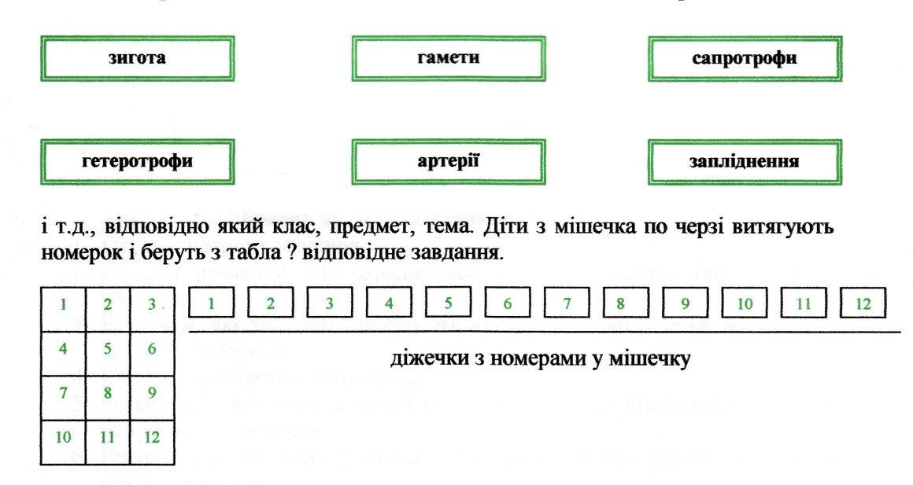

Гра "Біологічне лото" та "Хімічне лото"
Групи отримують картки з відповідями та цифрами 1, 2, З, 4, 5, 6 (відповідно скільки запитань у завданні).Читаю завдання, а діти накривають відповідною цифрою правильну відповідь.
Біологія 9 клас.
Тема: Гальмування умовних рефлексів"
1. Припинення або послаблення реакцій організму ... (гальмування)
2. Порушення взаємодії між умовними та безумовними рефлексами це ... (внутрішнє гальмування)
3. Умовнорефлекторні реакції пов'язані з дією сторонніх подразників це ... (зовнішнє гальмування)
4.Основні процеси діяльності НС це ... (збудження і гальмування)
5.Процеси збудження чи гальмування здатні поширюватись по всій НС.
Це явище називається... (іррадіацією)
6. Обмеження скорочення зони джерела збудження чи гальмування називається... (концентрація)
зовнішнє гальмування | концентрація
Іррадіація | гальмування
збудження і гальмування | внутрішнє гальмування
"Водень як проста речовина"
1. Газ, що підтримує горіння.
2. Складні речовини, що складаються з двох елементів, один із яких Оксиген.
3. Речовини, які змінюють швидкість хімічної реакції, але не входять до складу її продуктів.
4.Кисень у лабораторії добувають.
5. Реакції, під час яких з однієї складної речовини утворюється дві або більше нових речовин.
6. Реакції, під час яких з кількох вихідних речовин утворюється одна складна речовина.
каталізатори | Розкладанням  оксеновмісних речовин
розкладу | кисень
сполучення | оксиди

Гра "Хто зайвий?", або частіше я її називаю "Біла ворона".
Умови гри: з даного переліку треба знайти зайве і обов'язково пояснити чому?

Тема "Скелет людини"
Ключиця, плече, передпліччя, кисть
("біла ворона" - ключиця. Відноситься до скелета поясу верхніх кінцівок, а всі інші складають скелет верхньої кінцівки).
.
Тема "Прості і складні речовини".
а) б) в) г)
1.CO₂ Al Ag Cl₂
2.SO₂ HCl К NaCl
3. Вг₂ Na Au H₃PO₄

Гра "Чорний ящик"
Виготовляється чорний ящик, в нього кладу листок з відповіддю, а групам читаю завдання, після цього кожна група дає свій варіант відповіді, потім я витягую з чорного ящика правильну відповідь.
Тема "Періодичний закон".
- Про який хімічний елемент йдеться мова?
1. Електронна формула:
1S2S2, 2P⁶, 3S², 3P³
2. Формула вищого оксиду:
R₂O⁵
3. творює летку водневу сполуку:
RH₃
(ФОСФОР)

Гра "Знайди пару".
Na- Галогени
Ar – Лужні метали
СL2- Інертні гази
Галогени Лужні метали Інертні гази
Гра "Поле чудес"

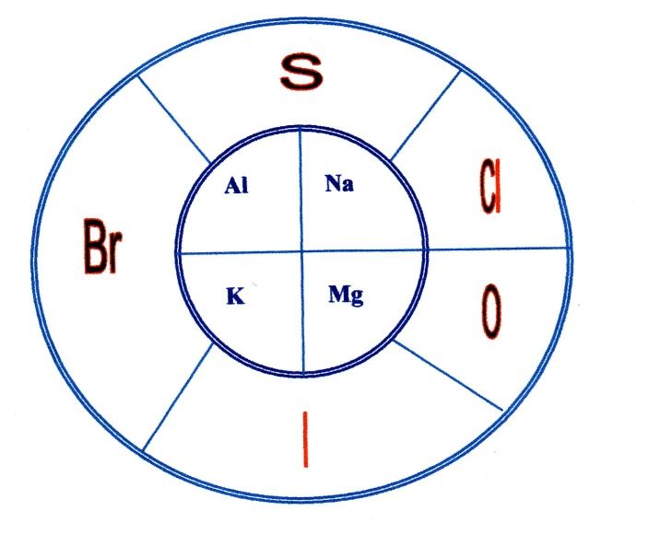

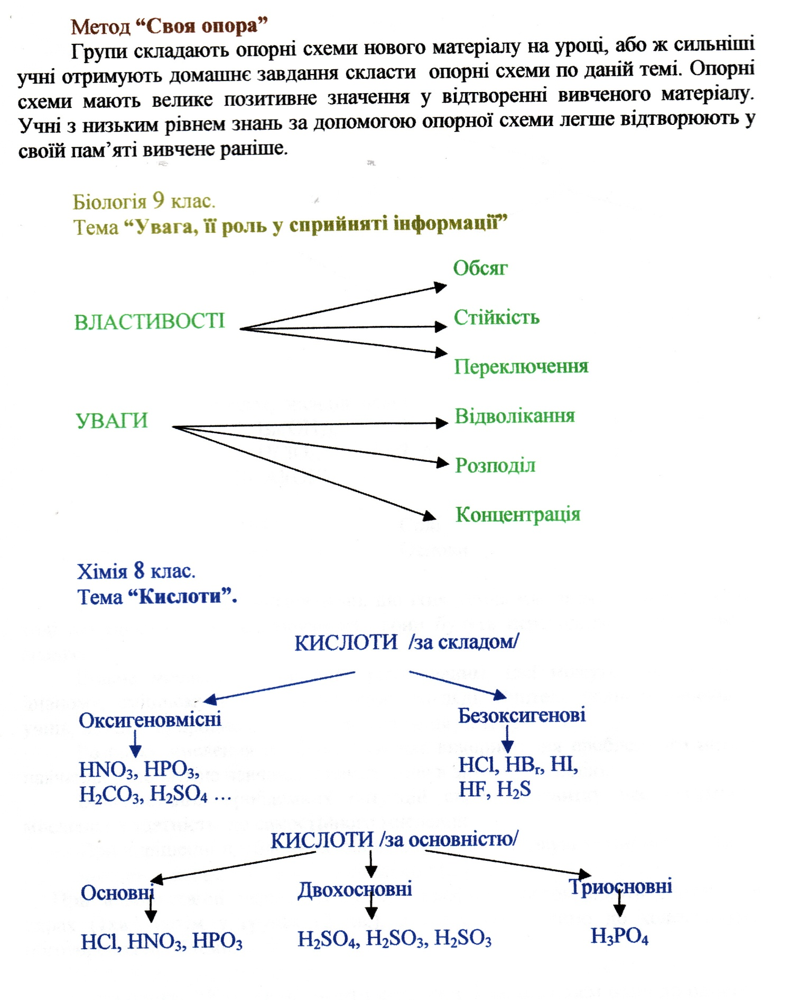

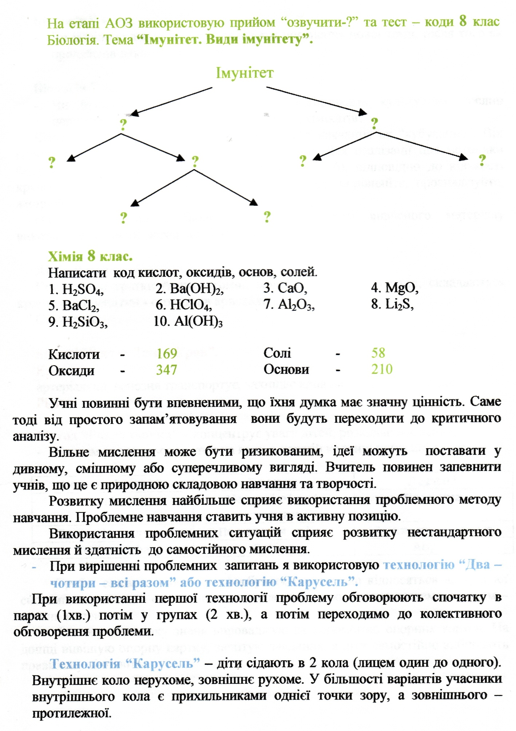

Біологія 9 клас.
- Чи доцільно вчителеві продовжувати пояснення нової теми, після того як продзвенів дзвінок на перерву?
Біологія 7 клас.- Чи біологічні методи боротьби зі шкідниками культурних рослин перспективніші ніж використання отрутохімікатів?
Часто на уроках використовую такий метод навчання як "кубування". Він сприяє розвиткові основних операцій мислення. Для реалізації цієї методики беру куб, на кожному боці якого є крапочки (1-6), відповідно до кількості крапок - позначок, зазначаю операцію мислення: порівняйте, проаналізуйте, асоціюйте і т.д.
На уроках хімії і біології, при закріпленні вивченого матеріалу використовую такий метод, як складання синквейнів.
.
Біологія 9 клас. Тема "Кров".
Кров
артеріальна,
венозна
транспортує, захищає
кров людська - не водиця.
Рідина.
концентрує увагу дітей, розвиває мислення.
Метод «Розмальовка»
- Групам роздаються картки на яких в кожній колонці написані слова.
Метанефридії | Глотка | Легені
Зябра | Мальпігієві судини | Печінка
Зелені залози | Поверхня тіла | Анальний отвір
Гемолімфа | Серце | Аорта
Треба синім кольором розфарбувати органи, що відносяться до травної системи, червоним - органи дихання, зеленим — кровоносна система, жовтим — органи виділення.
Тестову перевірку знань впроваджую за допомогою опорних карток. На дошці вивішую опорну картку, зачитую завдання, а діти самостійно вибирають правильну відповідь.
Біологія 9 клас "Дихання"
1. Легені розташовані...
2.Ліва легеня утворена з такої кількості частин
3.Бронхи це...
4. Голосовий апарат розташований ...
5.Трахея це...

1 а) У черевній |  | б) У грудній
 | порожнині | порожнині
2 | а)3 | 6)2
3 | а) розгалуження аорти | б) розгалуження трахеї
4 | а) у трахеї | б) у гортані
5 | а) повітроносна трубка | б) Найбільша артерія

Велика увага приділяється самостійній роботі учнів на уроці. Щоб ця робота була більш ефективнішою використовую метод позначки. Цей прийом дає можливість по новому працювати з текстом - повторити вже відоме, виділити нове, визначити питання для поглиблення й розширення знань, тощо.
- Знайома інформація- +
- Нова інформація-V
-Суперечлива інформація (я думаю інакше)-?
- Цікава інформація- !

Вправа «Переказ по колу» або. Коло ідей»
- застосовую після самостійної роботи з підручником – учні стають у коло, хтось розпочинає і по 2 речення переказують прочитане
- Метод «Вчитель навчаючи діти в класі або вдома готують відпо відні завдання самостійно, а потім на уроці навчають один одного.
Обов'язковим прийомом при вивченні біології є робота з «Біологічною платформою»
Застосовую на уроках коли вивчаємо значення даного типу тварин у природі і житті людини. Кожній групі роздається картка.
БІОЛОГІЧНА ПЛАТФОРМА

Знищувати Охороняти
+ + + + + + +
Але спочатку пояснюю дітям, що під словом "знищувати" розуміємо скоротити вид до такої кількості, щоб він не завдавав істотної шкоди людині, тваринам, рослинам. Діти під відповідними словами (знищувати, охороняти) ставлять +, а потім його аргументують.
Щоб формувати постійну зацікавленість учнів у вивченні предмета, бажання пізнавати нове і творчо осмислювати вивчене я практикую творчі завдання учням, а саме: складання кросвордів, ребусів, повідомлення з народних скарбниць (загадки, легенди, прислів'я, бувальщини про тварини і рослини), казок-загадок , тестів, різновидів біологічних та хімічних диктантів: закінчити речення, вставити пропущенні слова "Так - чи ні"., « Лист – подяка», « Хвилина фантазії».
Такі завдання в більшості учні виконують методом "Завдання у конверті". Всі творчі роботи діти виконують вдома, поміщають у конверт, а на уроці при
АОЗ групи обмінюються конвертами і виконують завдання, яке пропонують один одному.
Наприклад: скласти казочку - загадочку.

Тема "Тип Членистоногі".
"Жив собі в казковій країні - Ракландії", один з її представників. По-перше, це представник класу Ракоподібних. По-друге, він мешкає у водному середовищі, немає зябер, а дихає всією поверхнею тіла. По-третє, його тіло видовжене і складається з суцільної голови, посегментованого грудного та черевного відділів (циклоп).
Або, розповідь - мініатюра.

Тема "Квітка". - Я одна з головних частин квітки. Схожа на глечик з довгою шийкою.
Якби мене не було в квітці не утворювались би насіння і плоди.
Складаюсь я з приймочки, стовпчика та зав'язі . В середині зав'язі знаходиться зародковий мішок, а в мішку - дві яйцеклітини. Назвіть мене? В своїй роботі застосовую такі ще прийоми усного опитування:
1. Опитування "Ланцюжок", застосовується в тому випадку, коли учням треба дати поширену логічно зв'язану відповідь. При цьому відповідь одного учня переривається будь коли і передається іншому жестом учителя. І так декілька разів до закінчення відповіді.
2."Тихе опитування" - коли групи виконують якесь завдання, а я з одним учнем спілкуюся пошепки, задаючи йому відповідні запитання.
Є діти здібні, але їм притаманна повільна реакція, в таких випадках я
оголошую метод "відстрочена відповідь".
Тоді: питання - пауза /10секунд/- відповідь.
На уроках впроваджую в навчальний процес здоров’язберерігаючу технологію через проведення валеологічних фізкультхвилинок, та вправи для створення психологічного настрою .
«Доброго ранку любі діти! Прошу всіх покласти руки на парту догори долоньками , заплющити ваші оченята і тихо повторити за мною:
Доброго ранку, життєдайне повітря!
Доброго ранку, чиста водице!
Доброго ранку , зелена травиця!
Доброго ранку, любі звірятка!
Доброго ранку, хлопчатка й дівчатка
Доброго ранку, ласкаве сонечко!
Вивідчуваєте, як сонечко доторкнулось до ваших долоньок і сонечко тепло протекло в них . Тепло від сонечка розлилося по всьому тілу і дійшло до самого серця. І вам стало тепло і затишно. Розплющіть очі! Посміхніться один одному! Подаруйте частину вашого тепла один одному та оточуючому вас світу!
Побажайте один одному!. Подаруйте частинку вашого тепла один одному та оточуючому вас світу!
Побажайте один одному здоров’я і життя на землі від цього стане кращим .
-Під веселу музику діти рухаються що дає змогу зняти напругу із хребта та м’язів спини.
Сіли – присіли . Встали – потягнулися.
Вліво, вправо погойдались.
Руки в боки – підстибнули
Знову сіли та присіли.
Посміхнулись, підстрибнули
І за парти тихо сіли .
Нерідко діти приходять на урок не підготовленими. Перед кожним уроком, лежить "Лист захисту" (у вигляді зошита) куди кожен учень без пояснення причини може записати своє прізвище і бути впевненим, що його сьогодні не спитають. Але я, передивляючись ці листи, обов'язкового тримаю ситуацію під контролем.
Оцінювання досягнень учнів на уроці практикую методом само-оцінювання за допомогою - карток самооцінювання.
Біологічний диктант | Тест-код | Тести | "Своя опора" | "Біологічне лото" | "Класне лото"
Розмальовка | Пінг - понг | Час похвали |  | Слідство ведуть біологи

Тема. Тематичне оцінювання. Клас Земноводні. Клас Плазуни
Мета: узагальнити і систематизувати знання учнів з даної теми;
розвивати вміння порівнювати, співставляти, узагальнювати; виховувати любов до природи, формувати екологічне мислення.

Обладнання: табл. "Зовнішня будова земноводних", "Розвиток земноводних", "Зовнішня будова та різноманітність плазунів", опорні схеми, "завдання у конверті", гра "Біла ворона", картки з термінами, екологічні задачі, "Розмальовка", "Біологічна платформа", "Червона книга", плакат "Різноманітність плазунів та земноводних", підручник. ІКТ
Тип: узагальнення знань
Форма роботи: індивідуальна, робота парами, групами, колективна робота
Хід уроку

І. Активізація уваги учнів. | Вступне слово учителя ( Метод Амоношвілі)
П.МНД-
Ш.АОЗ
1. Місце плазунів у системі живої природи. | Гра "Знайди свою пару" (з використанням карток)
2. "Завдання у конверті" - діти вдома готують по 2 запитання по класу Земноводні та класу Плазуни" (внутрішнє коло - земноводні, зовнішнє коло - плазуни). | Технологія "Карусель"
3. Повторення основних понять і термінів. - сіра речовина або кора яйцеживонародження, мале коло кровообігу, велике коло кровообігу, резонатори, акомодація і т.д. | Метод "Ланцюжок". Гра "Класне лото" з використанням прийому "Відстрочена відповідь". Індивідуальна робота.
4. Будова скелета  І група  Хребет (Плазуни)  ? ? ? ? ?  - з послідуючим коментарем. | Робота групами Метод "Своя опора", прийом "Озвучити-?"
II група
Скелет вільних (задніх) кінцівок

? ? ?
III група
Скелет поясу передніх кінцівок

? ? ?
- вказати на рівень ускладненості в будові

5. Проблемні запитання (травна система, зовнішня будова і покриви, кровоносна система)  І група  1. Порівняйте особливості покривів земноводних і плазунів.  П група  1. Порівняйте травні системи земноводних та плазунів, вкажіть рівень ускладненості.  Ш група  1. Вказати на відмінності в будові кровоносної  системи. Довести, чому ці тварини  холоднокровні? | Робота групами. Прийом "Коло ідей".
6. З'ясуємо, які органи відносяться до нервової, дихальної, видільної системи та органів чуття  методом "Розмальовка":  - на картках зафарбувати:  червоним кольором - нервову систему, синім - дихальну,  зеленим - видільну,  жовтим - органи чуття. | Робота групами метод «Розмальовка»
7. Екологічні задачі Наприклад: В Україні водиться жаба-повитуха. Самка відкладає до 150 ікринок, які утворюють два шнури. Самець намотує їх на задні ноги і носить ікру на собі до виходу пуголовків. Жаба звичайна відкладає до 7000 ікринок. Чим можна пояснити таку різницю у кількості ікри у споріднених видів. | Метод "Два - чотири -разом"
8. "Цікавинки" - творчі випереджаючі завдання дітям, (діти з додаткових джерел готують цікаву інформацію про представників даних класів). | Індивідуальна робота
9. "Біологічна платформа"  знищувати охороняти ++ ++++++ (групи наводять аргументи, чому треба охороняти чи знищувати, коментуючи кожний +). | Робота групами метод "Біологічна платформа"
10. Червона книга України, (на дошці вивішуються види земноводних та плазунів, які занесеш до Червоної Книги). | Робота з таблицею. Використання ІКТ
11. Заключне слово вчителя.
12. Оцінювання. (на протязі уроку діти за правильну відповідь отримували зелений листочок, який оцінювався - 1 бал, а за неповну відповідь жовтий листочок - 0,5 б. В кінці уроку діти здають конверти з листочками і вчитель по їх кількості проводить оцінювання).

Тема: Тип Плоскі та Кільчасті черви
Мета: закріпити та узагальнити знання про особливості будови і процесів життєдіяльності представників типу Круглі та типу Кільчасті черви, -пов'язані з паразитичним способом життя, показати їх негативний вплив на здоров'я людини;
розкрити більш складну будову у порівнянні з плоскими червами; продовжувати формувати вміння працювати в міні-групах з роздатковим матеріалом, опорними схемами, підручником; розвивати практичні навички дослідження, порівняння, узагальнення.
Обладнання:
картки з класифікацією, картки самооцінювання, гра "Біла ворона", гра "Класне лото", гра "Знайди місце", гра "Розділи властивості", метод "Розмальовка", "Тренажер уваги", "Біологічна платформа", опорні схеми, таблиці, біологічний диктант, тести, тест-код, сигнальні картки.
Тип: комбінований.
Основний зміст уроку
- Організаційний етап.
- АОЗ
1. Повторення класифікації.
Гра "Знайди своє місце"
(Дітям роздаються картки з надписами: тим, клас, ряд, рід, вид, родина, царство. Вони повинні вийти і стати правильно один за одним).
2. Гра "Знайди пару".
(Діти отримують картки з назвою таксонів і назвою термінів і повинні знайти пару.
Наприклад:
Царство – Тварини, Імперія – Клітинні і т.д.
3. Метод "Завдання в конверті".
(Колена група готує дома завдання для іншої групи. Це можуть бути тести, біологічні диктанти, кросворди і т.д.) Провести взаємоперевірку.
4. Біологічний диктант "Так — чи ні?"
- Первиннопорожнинні поширені тільки в ґрунті (ні).
- У круглих червів порожнина тіла відсутня (ні).
- Круглі черви на відміну від плоских мають кровоносну систему (ні).
- Органи чуттів у круглих червів розвинені слабо (так).
- Стравохід у кільчастих червів може розширюватися, утворюючи воло (так).
- Кровоносна система у кільчастих червів незамкнена (так).
- Органи чуттів у кільчастих червів відсутні (ні).
- Органи виділення кільчаків - метанифридії (так).
5. Гра "Розмальовка".
(На виданих картках треба розфарбувати синім кольором - органи виділення, червоним - нервову систему, зеленим — органи травлення, жовтим - покриви). Написати код коленої системи. (Наприклад: нервова система - 156, органи чуттів -247 і т.д.).
6.Тест - код. (З поданого переліку випишіть кодові номера круглих та плоских червів).
1. План арія 2. Аскарида 3. Печінковий сисун 4. Ехінокок
5. Гострик 6. Котячий сисун.
Плоскі Круглі
1346 25
7. Гра "Класне лото" (індивідуальна робота).
(Учні з мішечка витягують запитання або назву термінів і зараз дають відповідь).
8. Тренажер уваги.
Гра "Біла ворона" - робота групами.
Планарія, гострик, печінковий сисун, ехінокок.
(Відповідь: планарія - вільноживучі, інші паразити).
- Закінчити схему (групова робота).

I група
Травна система круглих червів

? ? ?
передній відділ середній відділ задній відділ

? ? ?
рот, глотка кишечник анальний отвір

II група
Покриви круглих червів
?

? ? ?
щільна одношаровий один шар
кутикула епідемія поздовжніх м’язів

III група
Травна система кільчастих червів

? ? ?

10. "Виріши проблему" - групова робота.
1. Напишіть основні правила, щоб запобігти поширенню захворювання круглими червами.
11. Бліц-запитання (групова робота).
- Чому ріст у круглих червів супроводжується линянням?
- Завдяки чому хижих нематод можна використовувати у біологічному методі
боротьби?
12. Метод позначки.
(Самостійнаробота групами). Читання § 16
I група - опрацьовує клас Багатощетинкові
II група - клас Малощетинкові
III група - клас П'явки(Знайома інформація +
Нова інформація !
Цікава інформація V
Суперечлива інформація ?)
В цей час працює "Біологічна платформа".
Кільчасті черви

знищувати охороняти
III. Д/завдання. Вивчити § 16. Біологічна платформа. Творчі завдання із ''Скарбниці народних знань"

Біологія 9 клас
Тема : Профілактика захворювань органів дихання
Мета: Познайомити учнів з захворюваннями органів дихання , що спричиняють віруси бактеріями та профілактикою цих захворювань6 виробити пам’ятку по догляду за хворими , навчити як накладати гірчичники, банки та компреси, особливу увагу звернути на санітарно – просвітницьку роботу по захворюванню на сезонний грип та грип А (Н1N1).
Обладнання: підручник, зошити таблиці. Будова органів травлення , реферати, повідомлення , бюлетні, тести, гірчичники, оцет, спирт, вата, бинти, тепла вода, пов’язки, халати ІКТ
Тип : комбінований
Структура уроку, форми і методи роботи
І. Організаційний етап
1. Валеолоічне привітання
ІІ. АОЗ  - Фронтальне опитування  - Запитання вдома пі---  - Підписати відділи а/ дихальної системи  - Фізкультхвилинка  - Які асоціації у вас виникають на будь – який орган дихальної системи  - У скафандрах і аквалангах, що використовуються для глибоководних занурювань, дихають спеціальною сумішшю газів, у якій азот закінчено на Не З чим це пов’язано ?  ІІ Група  Коли ми занурюємося в холодну воду у нас «перехоплює дух» , через уповільнення діяльності серце і припинити дихання . Що є причиною таких змін ?  - Подяка  МНД  Мікроорганізм і пил затримуються у верхніх дихальних шляхах і в одному з них разом із слизом. Більшість мікроорганізмів при цьому гине частина з них потрапляє в органи дихання, може спричиняти різні захворювання  ВНМ  - Захворювання органів дихання  - Профілактика захворювання органів дихання  - Пам’ятка щодо грипу типу А  - Накази Міністерства здоров’я  Підсумок  Д\з Творчі завдання ст. .68,669 (зошит) | Психологічний настрій  Метод. Чиста дошка  Вправа « Вірю- не вірю»  «Пінг – понг» робота парами  Самостійна робота групами  Вправа «Німий мамонак» в зошитах с.39  Метод. Асоціативний кущ, робота індивідуальна з таблицею.  Робота групами  Метод «Слідство ведуть біологи»  Метод . Вирішуй, проблему!  Вправа «Час похвали»  Вправа «Скарбничка знань»  Випереджувальні завдання  Розповідь, бесіда.  Метод «Вчитися навчаючи»  Колективні опрацювання  «Пам’ятки» Використання ІКТ  Метод «Рюзказочок»

Я часто думаю над тим, як зробити так,щоб дітям було цікаво вчитися. Які шляхи досягнення цієї мети? Переконана,що якщо мету позначити крапкою, то промені, які можна провести до неї,означатимуть імовірну кількість шляхів досягнення мети.
Тому розмова про методи,навчальні технології, в тому числі про варіативність організаційних форм навчання, є невичерпною.
Навчити учнів фантазувати,дивуватися,проявляти цікавість,подив, долати невпевненість,повірити в себе,бути творчим,вміти самостійно і критично мислити, вміти окреслювати проблеми і вирішувати їх,пережити відкриття – мета моя і я впевнена, мета кожного вчителя.

